Zał. nr 1
OPIS PRZEDMIOTU ZAMÓWIENIA
- Dane zamawiającego
Akademia Wojsk Lądowych
imienia generała Tadeusza Kościuszki
ul. Czajkowskiego 109
51 - 147 Wrocław
NIP: 896-10-00-117
fax. 261 658 425

- Przedmiot zamówienia:
Zakup, dostawa mebli biurowych dla Akademii Wojsk Lądowych we Wrocławiu
- Nazwa i kody CPV:
39100000-3 Meble biurowe
- Opis przedmiotu zamówienia:

MEBLE BIUROWE
1 | FOTEL BIUROWY  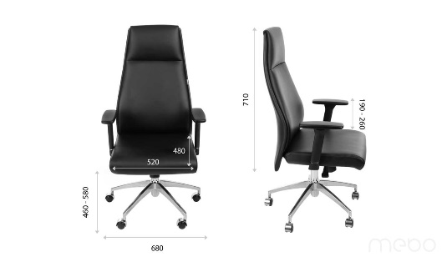 | szt. | 1 | Aluminiowa podstawa jezdna w kolorze chrome , kółka z ozdobną osłonką. Przód fotela tapicerowany naturalną skórą licową w kolorze grafitowym  Fotel wyposażony w mechanizm synchroniczny umożliwiający swobodne "bujanie się" w fotelu i jego blokadę w 4 pozycjach.  Fotel z funkcją Anti-Shock w momencie zwolnienia kołyski, podłokietniki z regulacją wysokości w zakresie 7 cm(±5 mm)  Wysokość podłokietników z regulacją : 190-260 cm(±5 mm)  Wysokość oparcia : 710 cm(±5 mm)  Rozstaw kółek: 680 cm(±5 mm)  Wymiary siedziska: 520x480 cm(±5 m  Fotel powinien posiadać Atest Wytrzymałości i Bezpieczeństwa Użytkowania wydany przez Zakład Wdrożeń i Badań Przemysłu Meblarskiego.  Gwarancja 24 miesiące.
2 | BIURKO NAROŻNE  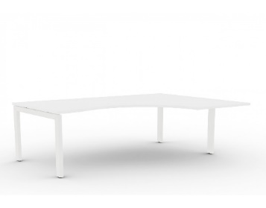 | szt. | 1 | Szerokość: 160 cm(±5 mm)  Głębokość: 120 cm(±5 mm)  Wysokość: 74 cm(±5 mm)  Blat z płyty melaminowanej w kolorze białym o grubości 28 mm zabezpieczonej obrzeżem ABS Biurko lewostronne.  Biurko na metalowym stelażu malowanym proszkowo o profilu 60x30 mm z zachowanym 10-milimetrowym dystansem pomiędzy blatem a pod blatem metalowa belka łącząca nogi i wzmacniająca wytrzymałość blatu na obciążenia w kolorze aluminium ,  W nogach biurka umieszczone stopki poziomujące z regulacją do 10 mm, pozwalające na łatwe wypoziomowanie biurka także na nierównej podłodze.  Biurko ma posiadać atest higieniczny spełniający wymagania określone w normie PN-EN 527-2+A1:2019-08.
3 | STÓŁ KONFERENCYJNY  8-OSOBOWY  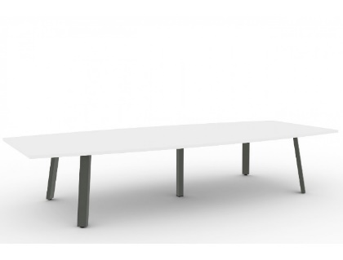 | szt. | 1 | Blat stołu konferencyjnego wykonany z 28 mm płyty melaminowanej, w kolorze białym wykończony 2 mm obrzeżem ABS, które ochroni stół przed otarciami czy obiciami. Obrzeże w kolorze blatu. Nogi stołu wykonane z malowanego proszkowo metalu w kolorze aluminium.  Stopki stołu mają posiadać regulację poziomu w zakresie 5 mm  Wymiary:  Szerokość: 2400 mm(±5 mm)  Głębokość: 800 do 1000 mm(±5 mm)  Wysokość: 740 mm(±5 mm)  Gwarancja 24 miesiące.
4 | KRZESŁO KONFERENCYJNE TAPICEROWANE  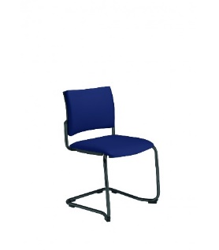 | szt. | 8 | Tapicerowane tkaniną poliestrową , siedzisko w kolorze ciemnozielonym  Ergonomicznie wyprofilowane oparcie tapicerowane tkaniną poliestrową  Odporność na ścieranie : 50 000  Gramatura 160g/m²  Rama stalowa, chromowana lub malowana proszkowo  Krzesło ma posiadać Atest Badań Wytrzymałościowych Oceny Ergonomicznej Instytutu Medycyny Pracy oraz certyfikat GS  Gwarancja 24 miesiące.
5 | KONTENER POD BIURKO BEZ UCHWYTÓW  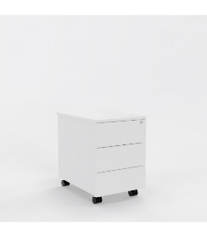 | szt. | 1 | Kontenerek pod biurko na kółkach, bez uchwytów , kolor biały ,  Kontenerek ma być wyposażony w cztery kółka Ø50 mm, z czego dwa wyposażone w hamulce,  Wymiary :  Szerokość: 34,8 cm (±5 mm)  Głębokość: 60 cm(±5 mm)  Wysokość: 58,6 cm(±5 mm)  Kontener wyposażony w zamek centralny pozwalający na łatwe zamknięcie całego kontenera za pomocą jednego klucza.  Kontener wyposażony w trzy szuflady o głębokości 50 cm z maksymalnym wysuwem 80% i nośnością 25 kg.  Gwarancja 24 miesiące.
6 | FOTEL TAPICEROWANY  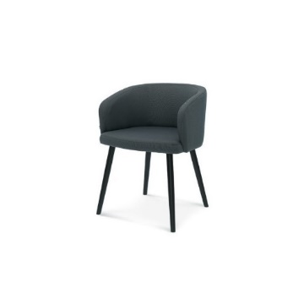 | szt. | 1 | Wymiary:  Wysokość całkowita71 cm(±5 mm)  Wysokość siedziska 47 cm(±5 mm)  Szerokość całkowita 57 cm(±5 mm)  Głębokość całkowita 56 cm(±5 mm)  Fotel o zaokrąglonej, delikatnej bryle, tapicerowany tkaniną w kolorze szarym  Odporność na ścieranie : 60 000  Gramatura: 306 g/m² ,  kolor nóg czarna bejca  Produkt powinien Atest Badań Wytrzymałościowych  Gwarancja 24 miesiące.
7 | NISKI STOLIK KAWOWY  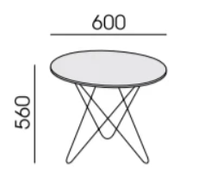 | szt. | 1 | Średnica blatu 60 cm(±5 mm)  Wysokość 56 cm(±5 mm)  Kolor podstawy : antracyt  Kolor blatu : biały  Blat w stoliku wykonany z płyty dwustronnie melaminowanej , okrągły o grubości 18 mm, wykończony obrzeżem o grubości 2 mm.  Nóżki wykonane z prętu stalowego o średnicy 12 mm, malowany proszkowo w kolorze antracytowym
8 | SZAFA UBRANIOWA  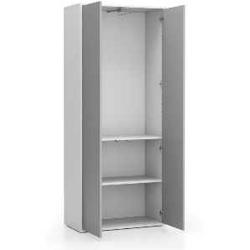 | szt. | 2 | Kolor: biała  Wymiary:  Wysokość (mm) 1905(±5 mm)  Szerokość (mm) 800(±5 mm)  Głębokość (mm) 400(±5 mm)  Typ drzwi skrzydłowe  Liczba półek: 2  Grubość materiału (mm) 1  Dół szafy wyposażony w element ochronny na dole, który będzie zapobiegał zarysowaniu podłogi.  Płyta wiórowa laminowana o grubości 18 mm  1 mm krawędź ABS w tym samym dekorze  System PUSH bez uchwytów  solidne półki o nośności do 15 kg przy równomiernym obciążeniu  jakość wyrobienia tyłnej ściany umożliwiająca umieszczenie regału przodem do wnętrza  Gwarancja 24 miesiące.
9 | GABLOTA/WITRYNA SZKLANA  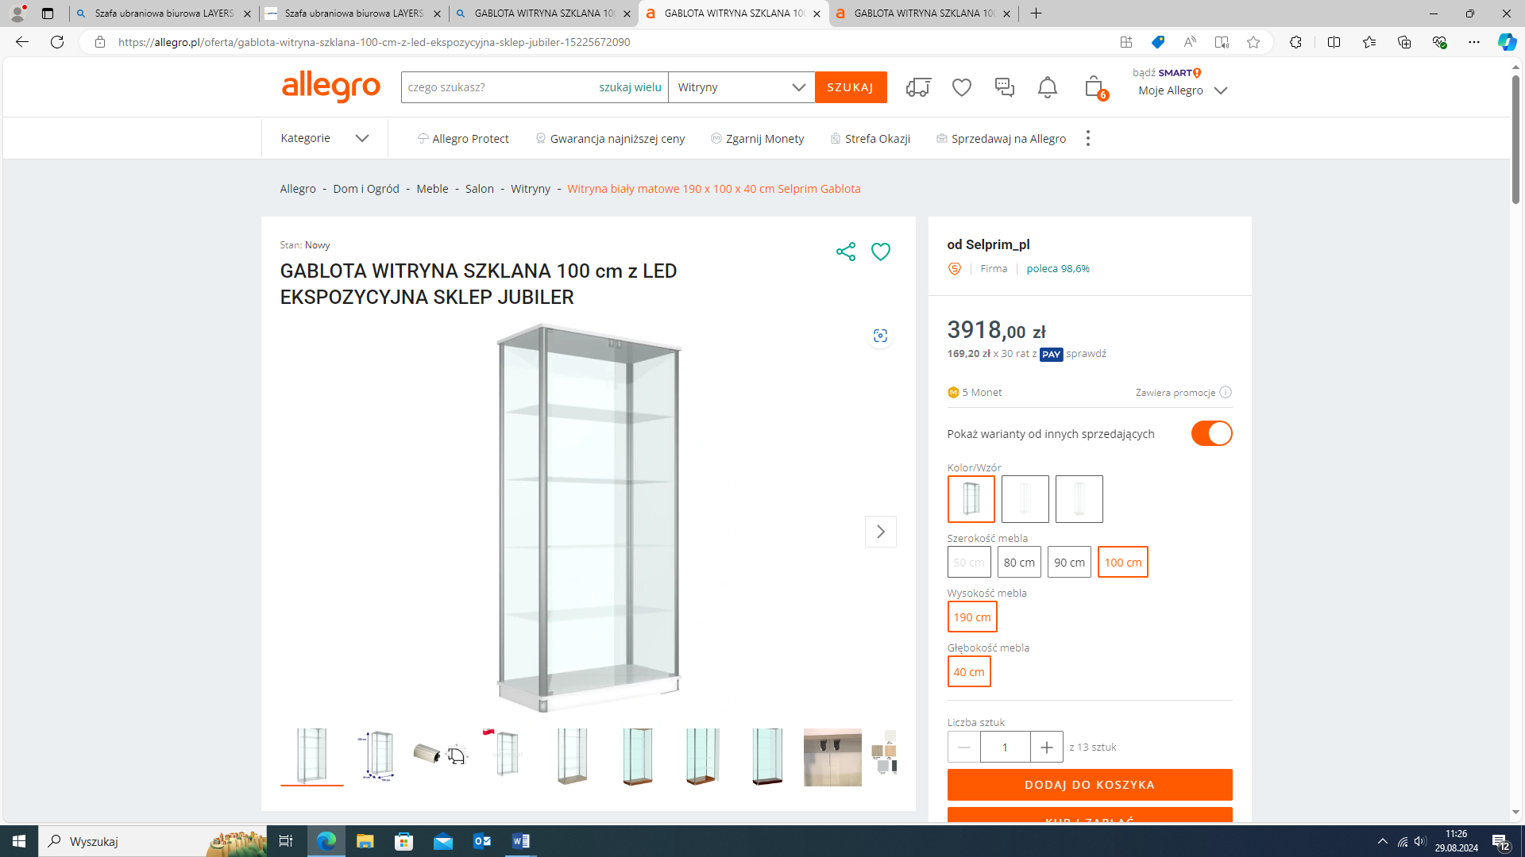 | szt. | 1 | Szklana gablota zamykana na klucz, wykonana na bazie solidnych profili aluminiowych srebrnych, w których zastosowane będą uszczelki zabezpieczające przed kurzem i brzęczeniem szyb.  Wymiary:  szerokość 100 cm(±5 mm)  głębokość 40 cm(±5 mm)  wysokość 190 cm(±5 mm)  Cechy:  przeszklona z 4 stron - grubość szkła boków gabloty 5mm  drzwi szklane 6mm 2 skrzydła + zamek na górze w każdym skrzydle  4 szklane półki - grubość szkła 6mm  udźwig półki szklanej 9kg  oświetlenie - 2 paski ledowe w pionie w profilach na całej wysokości  światło zimne, ciepłe lub neutralne  w zestawie przewód z wtyczką oraz na dole w cokole włącznik,  półki regulowane,  cokół i wieniec górny z płyty laminowanej 18mm,  profile aluminiowe półokrągłe - srebrne  kolory płyty antracyt  Gwarancja 24 miesiące.
10 | SZAFA BIUROWA  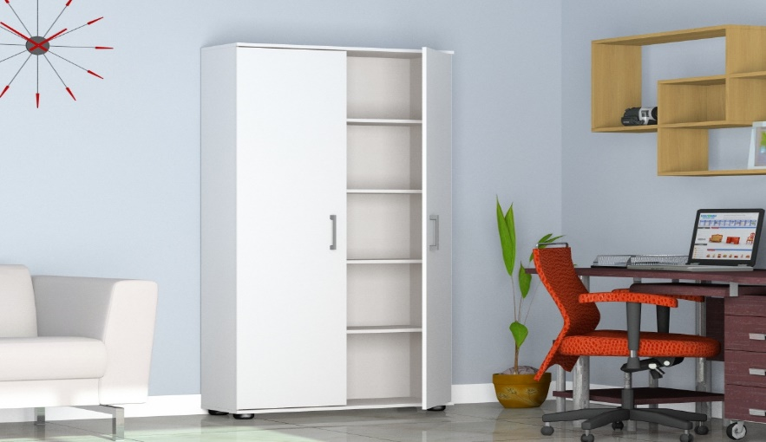 | szt. | 3 | Wysokość: 182 cm(±5 mm)  szerokość: 60 cm(±5 mm)  głębokość: 32 cm(±5 mm)  płyta laminowana 16 mm, kolor biały,  obrzeże PCV  5 półek, półki dopasowane do segregatorów biurowych, odległość miedzy półkami 33 cm  plecy z hdf 3mm  nóżki w kolorze czarnym 3cm.  Zamek na klucz  Gwarancja 24 miesiące.

- Zamawiający wymaga, aby Wykonawca:
- Zamawiający wymaga ,aby Wykonawca wraz z ofertą dostarczył specyfikację przedmiotu zamówienia wraz ze zdjęciem produktu oraz z wymaganymi atestami
- Opis kryteriów, którymi zamawiający będzie się kierował przy wyborze oferty wraz
z podaniem znaczenia tych kryteriów oraz sposobu oceny ofert.

Oferty zostaną poddane ocenie w oparciu o następujące kryteria i ich znaczenie:

Lp. | Kryterium | Znaczenie procentowe | Maksymalna ilość punktów
1. | Cena | 100 % | 100

Zdjęcia przedmiotu zamówienia umieszczone w OPZ są jedynie poglądowe.

